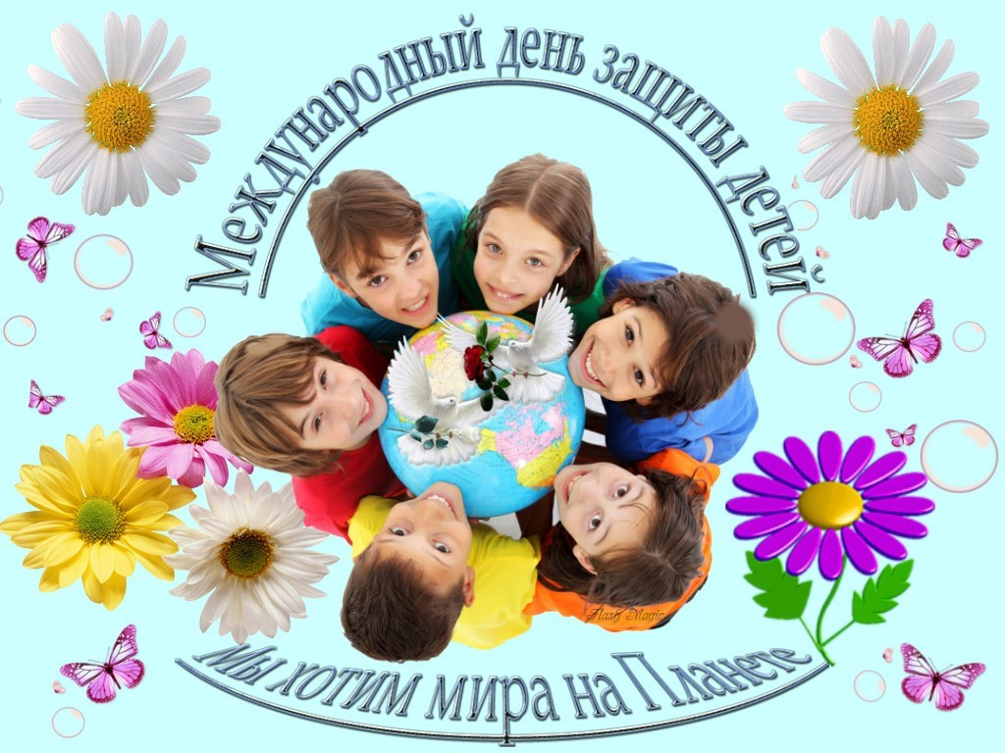
1 июня во многих странах мира отмечается Международный день защиты детей.
Права детей в России защищает Федеральный закон «Об основных гарантиях прав ребенка в Российской Федерации» от 24 июля 1998 г. Закон устанавливает основные гарантии прав и законных интересов ребенка, предусмотренных Конституцией Российской Федерации. Государство признает детство важным этапом жизни человека и исходит из прин-ципов приоритетности подготовки детей к полноценной жизни в общест-ве, развития у них общественно значимой и творческой активности, воспи-тания в них высоких нравственных качеств, патриотизма и гражданст-венности.
День защиты детей, как говорит само за себя название праздника,— напоминание всем достигшим совершеннолетия и более старшему поколению о необходимости соблюдать права детей на жизнь, на получение образования, досуг и отдых. Этих маленьких жителей планеты надо защищать от психологического и физического насилия.
Не являясь официально выходным днем, День защиты детей широко празднуется во многих странах мира.
Какой бы ни была политика государства, каждый из нас должен помнить, что детство должно быть у каждого ребенка, и каждый ребенок заслуживает любви и бережного к себе отношения. Детство каждого ребенка должно быть под защитой – защитой прав, здоровья и жизни подрастающего поколения.
В этом году в связи со сложившейся санитарно-эпидемиологической обстановкой празднование Дня защиты детей запланировано в онлайн формате. Это будут викторины, конкурсы на интернет-платформах Instagram, Vkontakte, Тик-ток.

